PROJECT 6 : SIMULASI DATA RECOVERY SAAT
BLUESCREEN



NAMA : FIANTIKA T. LOLO
NIM : 05301425077

Tugas 1: Basic Recovery
Jalankan kedua script dan dokumentasikan:
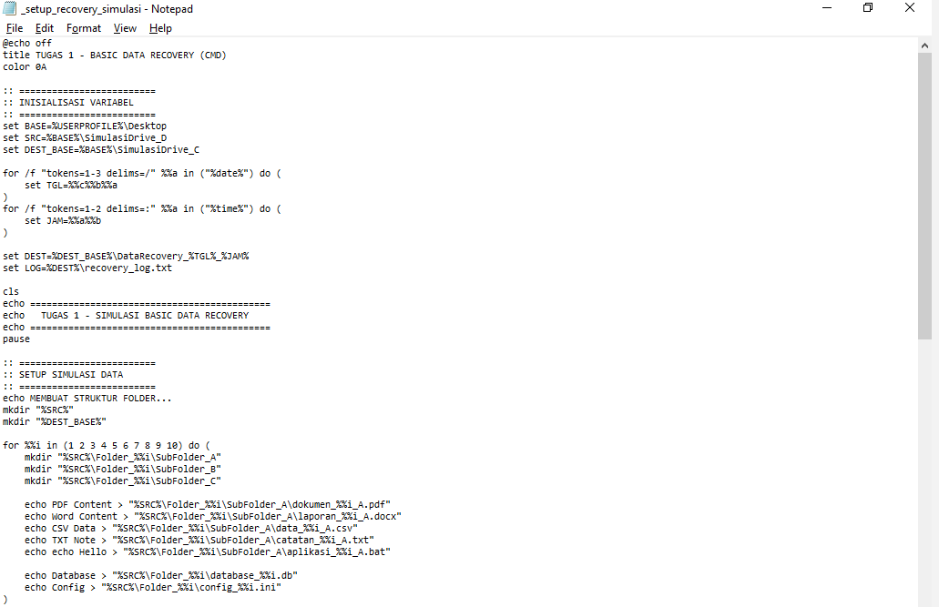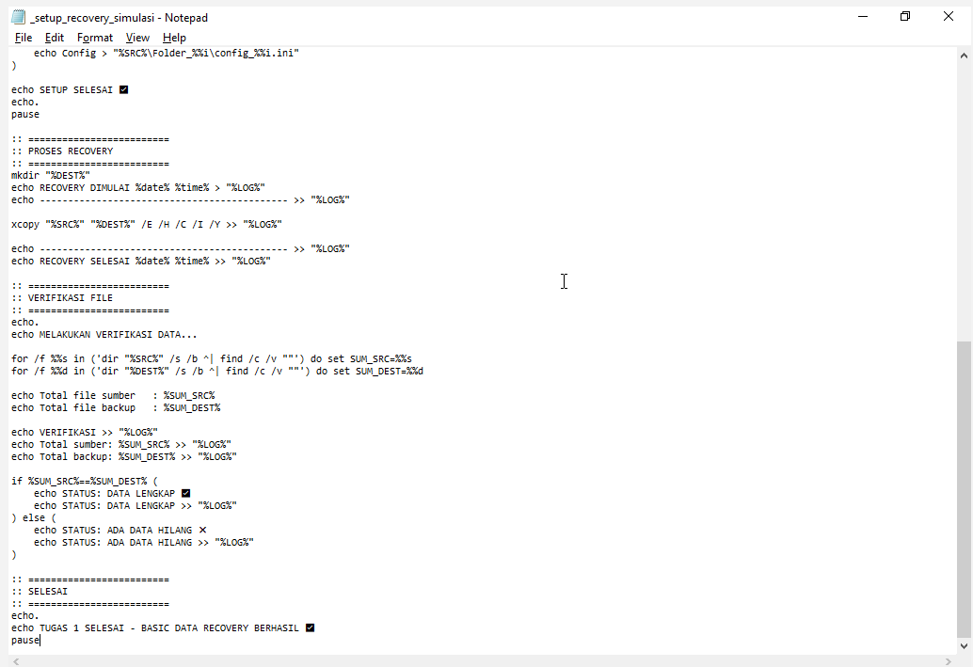
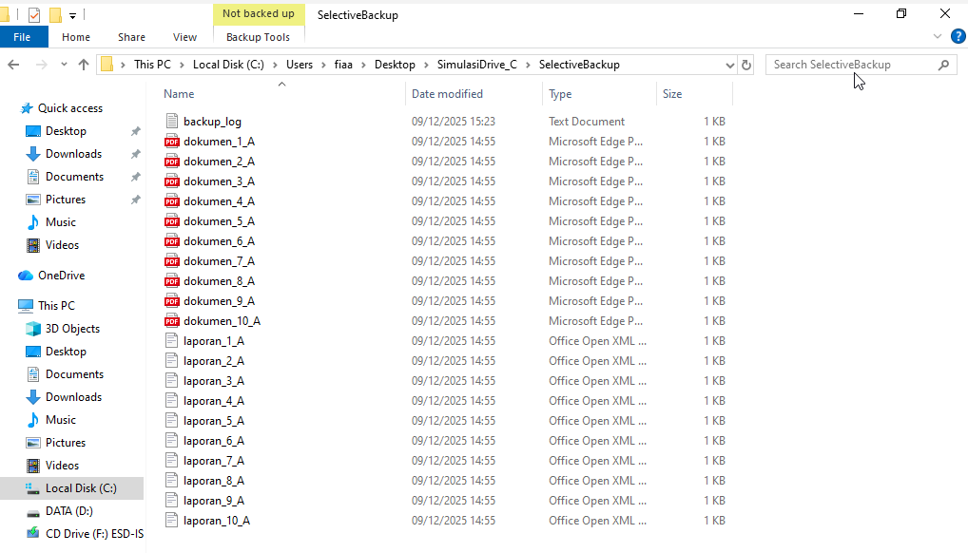
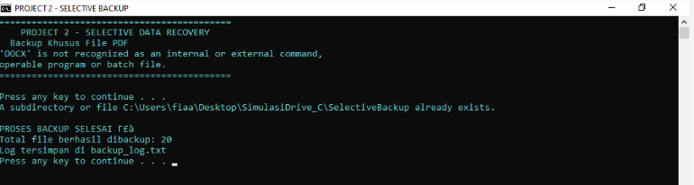

Tugas 2: Modifikasi Script (Intermediate)
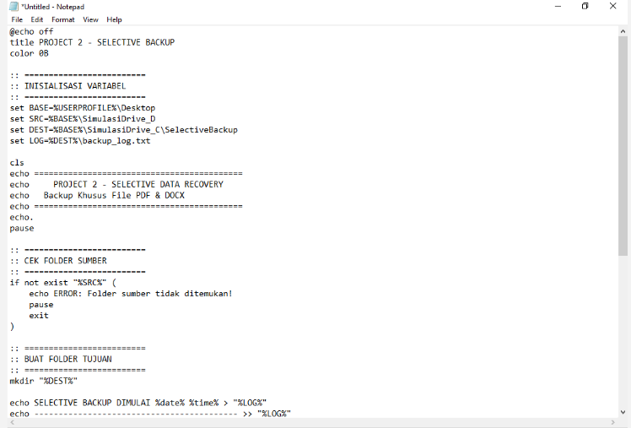
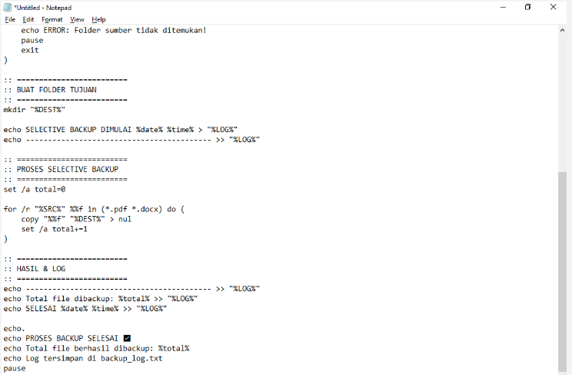
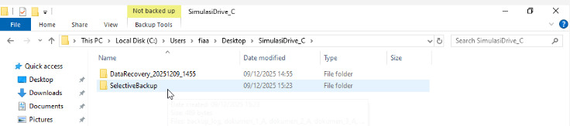
LAPORAN TUGAS 4
Analisis dan Dokumentasi Project Simulasi Data Recovery
Mata Kuliah : Sistem Operasi
Nama : Fiantika T. Lolo
Judul : Simulasi Data Recovery Saat Bluescreen
1. Analisis Masalah
1.1 Penyebab Umum Terjadinya Bluescreen

Bluescreen atau Blue Screen of Death (BSOD) merupakan kondisi kegagalan sistem operasi Windows yang menyebabkan komputer berhenti bekerja secara tiba-tiba. Beberapa penyebab umum terjadinya bluescreen antara lain:

Kerusakan atau konflik driver
Driver yang tidak kompatibel atau rusak dapat menyebabkan sistem gagal berkomunikasi dengan hardware.

Masalah pada hardware
Kerusakan RAM, hard disk, atau overheating dapat memicu bluescreen.

File sistem Windows corrupt
File sistem yang rusak akibat virus, pemadaman listrik mendadak, atau kesalahan update.

Konflik software
Aplikasi tertentu dapat bertabrakan dengan sistem operasi dan menyebabkan crash.

1.2 Alasan Command Prompt Masih Dapat Diakses

Command Prompt (CMD) tetap dapat diakses karena merupakan bagian dari Windows Recovery Environment (WinRE). Mode ini berjalan pada level dasar sistem operasi tanpa memuat antarmuka grafis (GUI). Oleh karena itu, meskipun Windows gagal melakukan boot normal, CMD masih dapat digunakan untuk:
Mengakses dan menyalin file
Melakukan perintah perbaikan sistem
Menyelamatkan data penting sebelum instalasi ulang

2. Solusi Alternatif Data Recovery
Selain menggunakan CMD, terdapat beberapa solusi alternatif untuk pemulihan data, yaitu:
Software Data Recovery

Recuva

EaseUS Data Recovery

MiniTool Power Data Recovery

Backup Berbasis Cloud

Google Drive

OneDrive

Dropbox

Media Eksternal

Hard disk eksternal

Flash drive

NAS (Network Attached Storage)

Solusi ini dapat menjadi pelengkap ataupun langkah preventif sebelum terjadi kegagalan sistem.

3. Best Practice dalam Backup Data
3.1 Penerapan 3-2-1 Backup Rule

Metode 3-2-1 Backup Rule merupakan strategi terbaik dalam menjaga keamanan data, yaitu:

3 salinan data (1 data asli + 2 cadangan)

2 media penyimpanan berbeda (misalnya hard disk dan cloud)
1 cadangan di lokasi berbeda (offsite)

3.2 Automasi Backup
Automasi backup menggunakan script atau software khusus sangat disarankan agar proses backup berjalan rutin tanpa bergantung pada manusia.

3.3 Verifikasi Data
Setelah backup dilakukan, penting untuk mengecek ulang hasil backup agar data benar-benar dapat digunakan ketika dibutuhkan.

4. Kesimpulan
Berdasarkan simulasi yang telah dilakukan, dapat disimpulkan bahwa:
Command Prompt merupakan alat yang sangat penting dalam kondisi darurat sistem.
Data tetap dapat diselamatkan meskipun sistem operasi tidak dapat diakses melalui GUI.
Backup rutin dan terstruktur mampu meminimalkan risiko kehilangan data.
Penerapan strategi backup yang tepat sangat diperlukan dalam dunia kerja IT.
Project ini memberikan pengalaman praktis yang relevan dengan kondisi nyata, khususnya dalam penanganan kegagalan sistem dan penyelamatan data penting.

Penutup:
Simulasi data recovery ini memberikan pemahaman bahwa kesiapan, pengetahuan, dan penerapan backup yang baik sangat berperan dalam menjaga keamanan data. Kemampuan menggunakan command line menjadi skill penting bagi mahasiswa dan calon profesional IT.

